**Pour déployer l’application j’ai utilisé Docker et permettre à d'autres de la déployer facilement sur leurs machines.**

**Voici les étapes mise en place :**

1. **Création d’un fichier** Dockerfile

Ce fichier décrit comment l’application Angular doit être construite et exécutée dans un conteneur.

J’ai créé un fichier **Dockerfile** à la racine du projet et ajoute ceci :

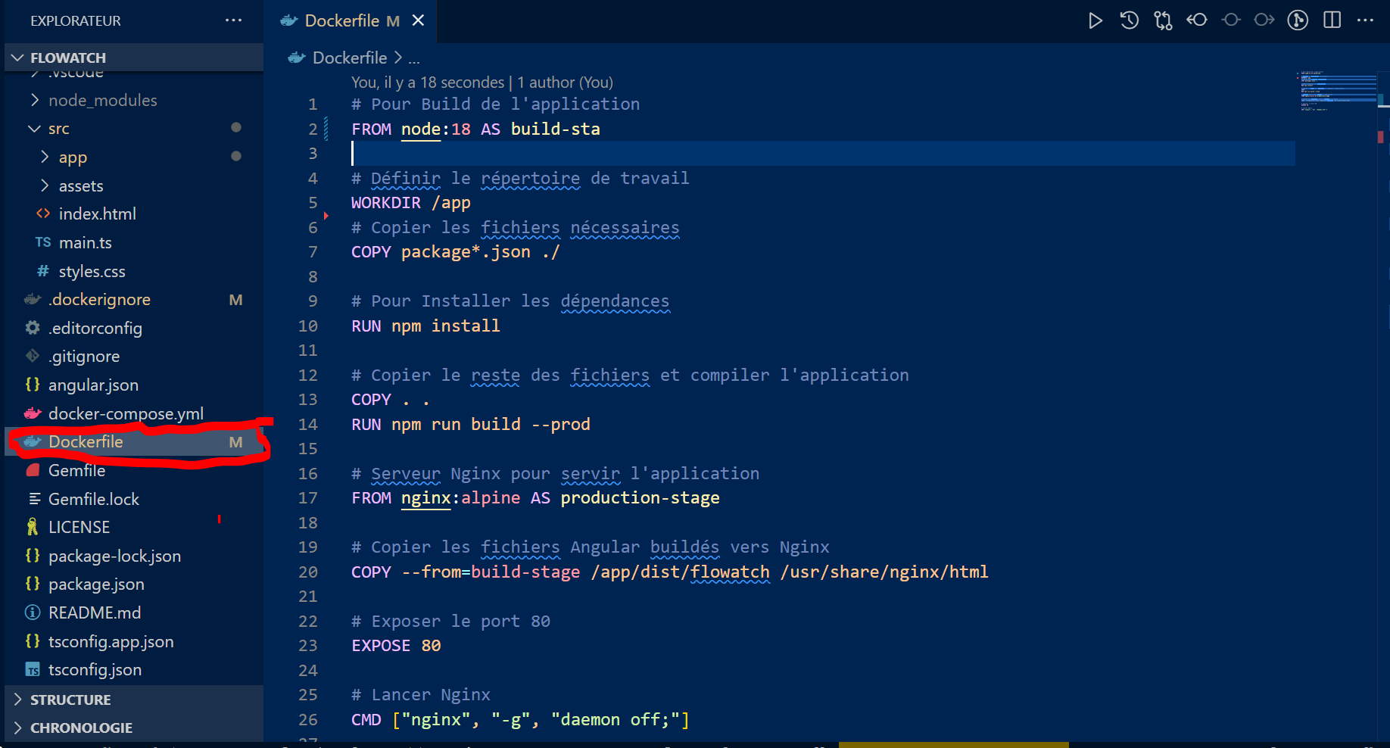

1. **Créer un fichier .dockerignore**

Puis j’ai ajouté un fichier .dockerignore à la racine pour éviter d’inclure des fichiers inutiles :

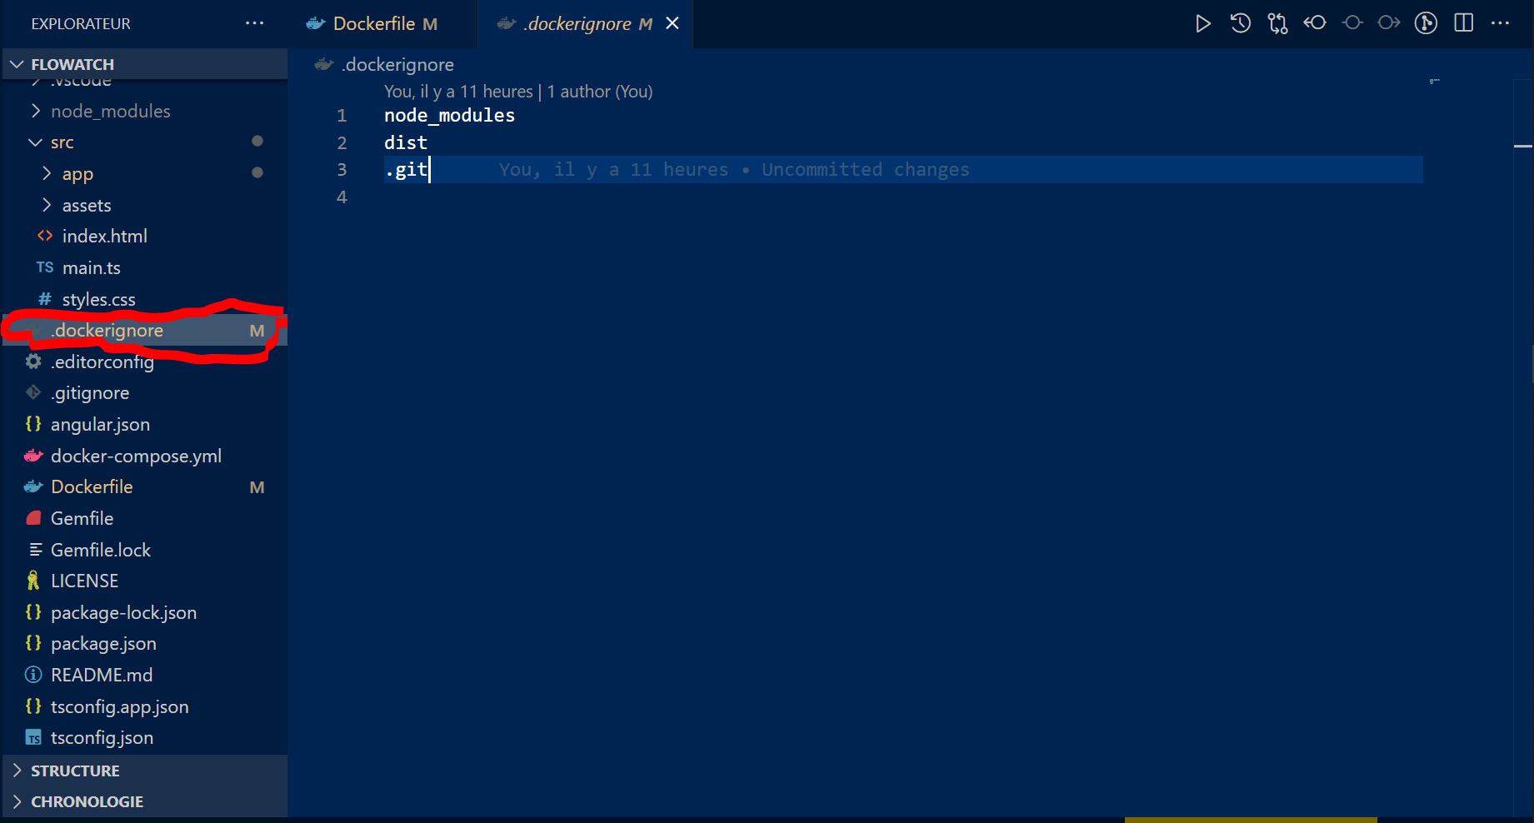

1. **Construire et Exécuter l’Application en Docker**

Dans le terminal, place-toi à la racine de ton projet et exécute :

* **Construire l’image Docker**

docker build -t flowatch .

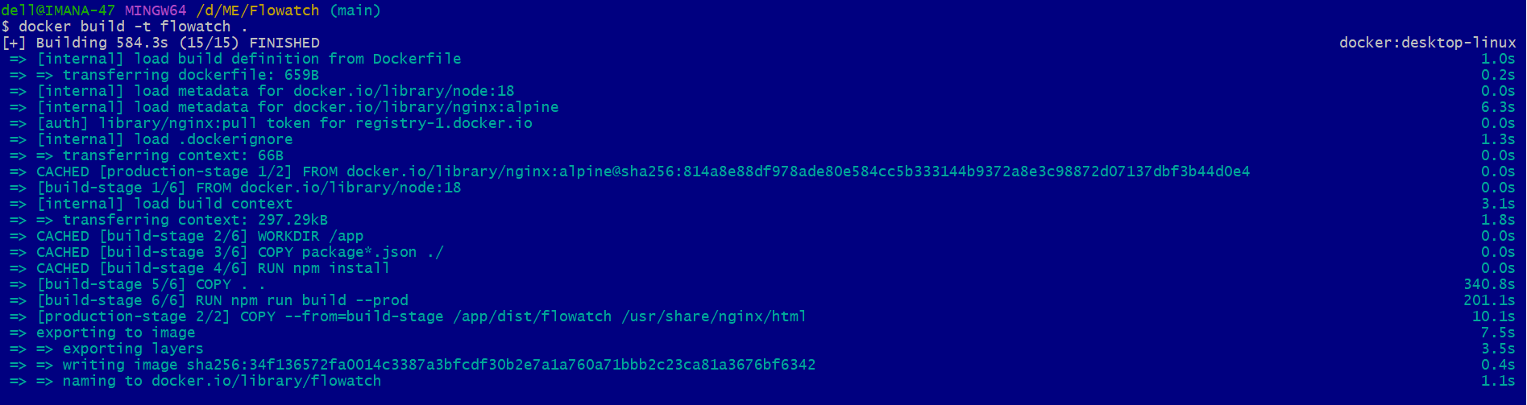

### 

* **Exécuter le conteneur**

docker run -p 8080:80 flowatch

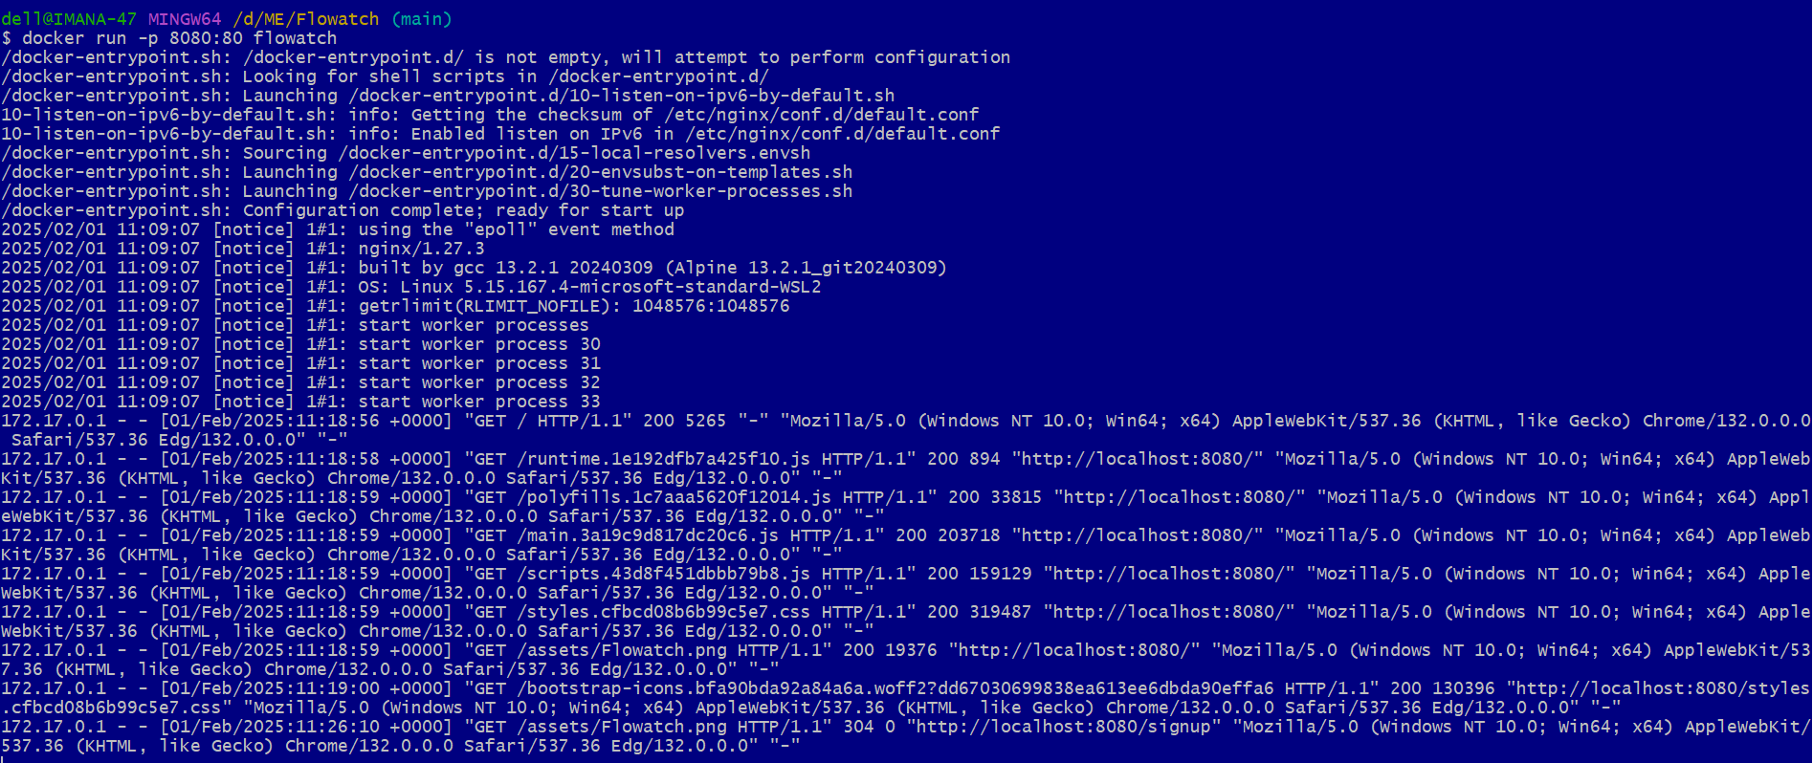

**Accéder à l'application** :  
Ouvre ton navigateur et va sur <http://localhost:8080>

## ****Partager l’image Docker sur Docker Hub****

Pour permettre aux autres d'utiliser sans devoir compiler eux-mêmes

* **Se connecter à Docker Hub**

**docker login**



* **Taguer l’image**

Docker tag flowatch nsengimana47/flowatch: latest



* **Pousser l’image sur Docker Hub**

docker push nsengimana47/flowatch :latest

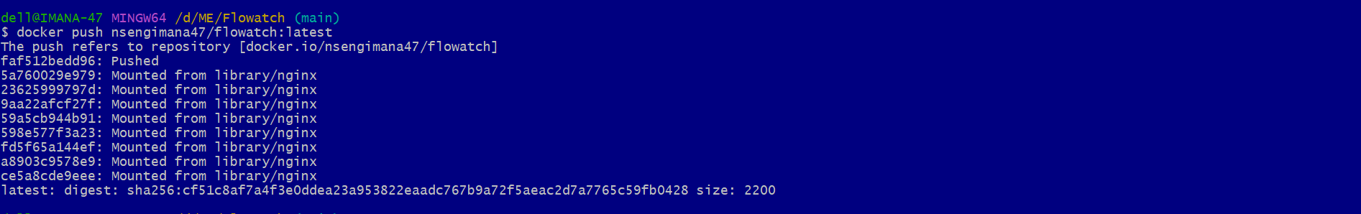

* **Les autres peuvent la récupérer et l’exécuter directement**

docker pull nsengimana47/flowatch :latest

docker run -p 8080:80 nsengimana47/flowatch :latest

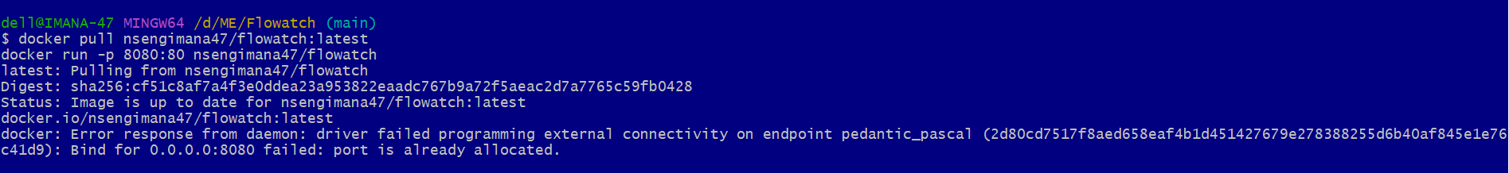

**Comment tester l’application ? (Guide pour le déploiement sur un autre pc)**

#### **1. Prérequis**

* Installer **Docker** et **Docker Compose**
* Avoir une connexion internet

**2. Télécharger le projet**



**3. Lancer l’application avec Docker Compose**



#### **4. Accéder à l’application**

Ouvrir un navigateur et aller sur : <http://localhost:4200>

**5. Arrêter l’application**

